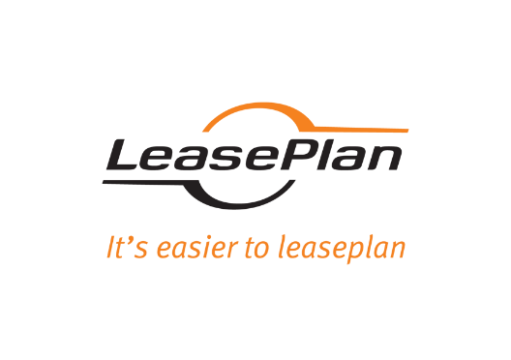

**”Smart” miljöskatt är dömd att misslyckas**

**Nyligen presenterades den statliga utredningen som går under namnet Bonus – malus. Den handlar om att införa en ny och grönare modell för beskattning för bilar. En vacker tanke, men tyvärr dömd att misslyckas, åtminstone inom leasing-segmentet. Genom att fortsatt betrakta leasing endast som en skattefråga och inte som en arbetsgivarfråga missar utredningen målet.**  
I Sverige går 70 procent av nybilsförsäljningen till företag, ofta som leasingbilar. Att leasa bil är väldigt förmånligt i Sverige. Arbetsgivaren erbjuder medarbetaren en ny bil och denne behöver i skattade pengar bara betala en mindre del av den faktiska kostnaden. Jämfört med andra länder har vi i Sverige mycket goda villkor för detta, vilket naturligtvis påverkar miljön.

Bilar och transporter står idag för ungefär en tredjedel av våra totala koldioxidutsläpp och det finns ett starkt samhälleligt önskemål att minska deras miljöpåverkan. Utredningen om Bonus-malus försöker uppnå detta genom att göra det billigare att köpa en miljöbil och dyrare att köpa en bil med högt koldioxidvärde. Ett positivt miljöbeteende ska stimuleras, så tänker utredningen.

Nästa fråga blir då att bestämma vad som är en miljöbil. Utredningen gör det väldigt enkelt för sig genom att miljöklassa utifrån drivmedel.

Naturligtvis är ett miljövänligt bränsle att föredra framför ett fossilt. Men det är svårt att hävda miljövänligheten i en jätte-SUV med laddhybrid. Genom Bonus-malus kan den få gynnsammare skatt än en bensinsnål småbil. Miljöeffekten, för att inte tala om trängseln, blir då istället negativ.

En bättre väg är istället att leasingsystemet regleras så att det gynnar miljön. Det finns ett antal faktorer att spela med:

* Ålder. Nya bilar är bättre än gamla.
* Bränslet. Miljöbränsle är bättre än vanlig bensin/diesel.
* Förbrukning. Lite är självklart bättre än mycket.
* Storlek. Mindre är bättre än större.

Dagens förmånsbeskattning av leasingbilar prickar bara in den första faktorn. De övriga tre är i praktiken utformade så att ett miljöskadligt beteende premieras. Det föreslagna Bonus-malus-systemet kan möjligen sägas påverka en mindre del av den andra faktorn.

Vad utredningen inte tar med i beräkningen är att vi som människor alltid vill skaffa det bästa möjliga till oss själva. Även om vi vet att ett val är dåligt för miljön så ”betyder det inte så mycket vad bara lilla jag gör”. Är det möjligt att erhålla en större lyxbil till priset av en mindre mellanklassbil så tar vi den chansen. Om vi däremot vet att vårt val samtidigt innebär att alla andra gör samma sak så blir det inte lika lätt. Eller omvänt, vi har inga större problem att avstå från en förmån om vi vet att alla andra också avstår.

Om målet för utredningen är att minska bilarnas miljöpåverkan borde därför fokus vara på leasing, som står för merparten av nybilsförsäljningen. Verklig effekt skulle nås om ansvaret för miljöhänsynen lyfts från den enskilde anställde upp till arbetsgivaren.

Vi kommer alltid att vilja ha bästa möjliga förmån till oss själva – i fråga om bil betyder det så stor och exklusiv det går. Men om arbetsgivaren pekar ut vilka bilmodeller du som anställd har att välja mellan kan företaget i enlighet med sin miljöpolicy bestämma och se till att bilarna tar betydligt bättre miljöhänsyn än idag. Olika modeller kommer då att tävla om att uppfylla företagens miljökrav. Incitamenten blir tydliga till att utveckla och presentera mer miljövänliga bilar – inte bara de som är mest förmånliga ur skattesynpunkt.

Så kan vi påverka bilflottan och på riktigt jobba för minskade utsläpp i Sverige.

*Joachim Paulsson, marknadsdirektör LeasePlan Sverige*

**För ytterligare information, kontakta gärna:**Lisa Midbrink, presskontakt LeasePlan  
Telefon: 073-444 56 18  
E-post: [Lisa.Midbrink@leaseplan.se](mailto:Lisa.Midbrink@leaseplan.se)

LeasePlan Sverige AB är marknadsledande inom operationell leasing och vagnparksadministration med en total vagnpark på 29 000 fordon. LeasePlan erbjuder kompletta kostnadseffektiva lösningar för förvaltning, drift, finansiering, övervakning och kontroll av bolagets bilar för privat såsom offentlig sektor. Dessutom erbjuds praktiska tjänster såsom underhåll/reparationer, försäkring, hyrbilar, bränslekort samt omfattande råd om vagnparken.